ICA Asya/Pasifik – China-Coop işbirliği ile düzenlenen
Kooperatiflerin Finansman Hizmetleri ve Kırsal Kalkınma
konulu bölgesel çalıştay Çin’in Dali kentinde yapıldı

- Çalıştayın Moderatörlüğünü TÜRKİYE KOOP Danışmanı Prof. Hüseyin Polat yaptı

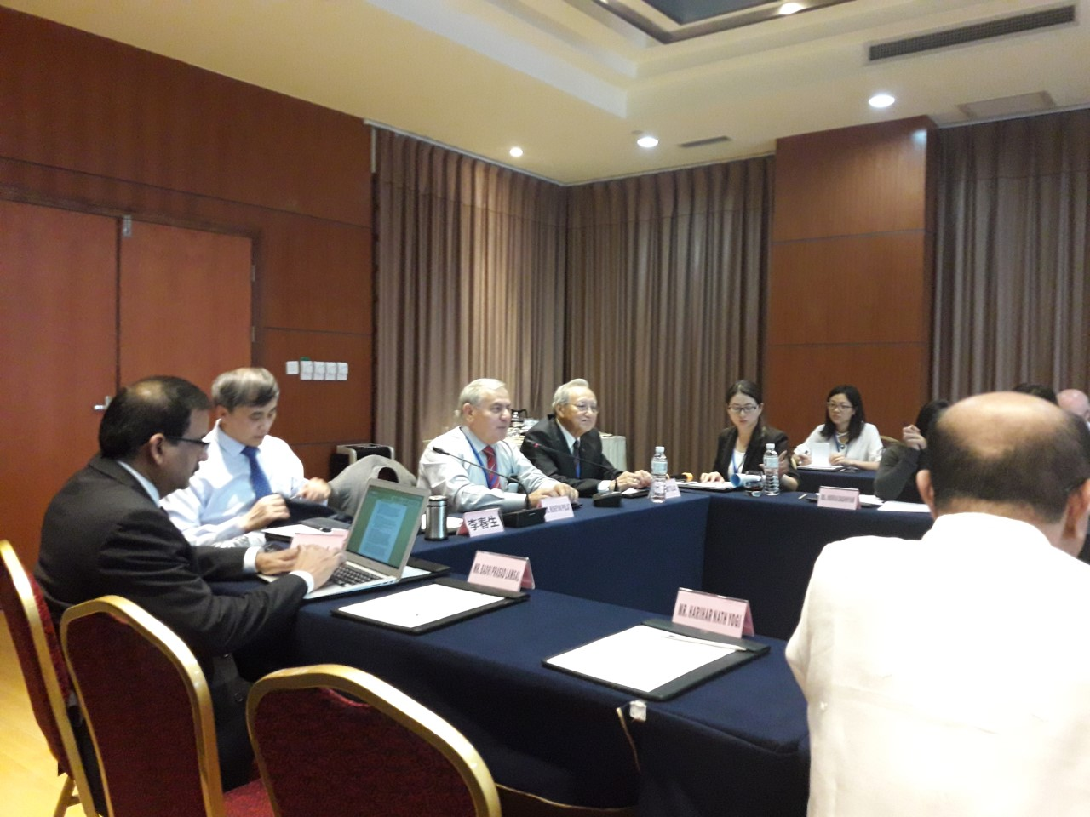

Kooperatiflerin Finansman Hizmetleri ve Kırsal Kalkınma konulu bölgesel çalıştay Uluslararası Kooperatifler Birliği ICA’nın Yeni Delhi’de bulunan Asya/Pasifik Bölge Örgütü ile Çin Tedarik ve Pazarlama Kooperatifleri Ulusal Federasyonu (China-Coop) işbirliği ile Çin’in Yunnan Eyaletinde bulunan Dali kentinde 24-30 Temmuz 2016 tarihleri arasında yapıldı. Çalıştaya 14 Asya-Pasifik ülkesinden 30 kooperatif yöneticisi katıldı. Çalıştayı TÜRKİYE KOOP Uluslararası İlişkiler Koordinatörü ve BM/ILO kooperatif danışmanı Prof. Hüseyin Polat yönetti. Prof. Polat ayrıca çalıştayda “Kooperatiflerin Finansal Hizmetlerinde Son Eğilimler ve Türkiye’deki Tarım Kredi Kooperatifleri Örneği” konulu bir de çerçeve sunum yaptı.

Bölgesel çalıştayın açılışını yapan ICA Asya/Pasifik Bölge Başkanı ve China-Coop Başkan Yardımcısı Li Chunsheng geleceğe yönelik olarak beklenen 5 önemli eğilimin altını çizdi:

- Yapısal reformların hızlandırılması
- Örgütlenmede inovasyonun desteklenmesi
- Yeniden yapılanma ve birleşmelerin teşvik edilmesi
- Kooperatifler arası işbirliğinin güçlendirilmesi
- Kooperatif eğitim ve öğretiminin desteklenmesi.

Çalıştayda ayrıca ICA Asya/Pasifik Bölge Müdürü Balu İyer, eski Bölge Müdürü Dr. Robby Tulus, Fransız Sağlık Sigorta Kooperatifleri Mütüel örgütü temsilcisi Thierry Weishaupt, China-Coop’dan Zetao Shen ve Kore Tarımsal Kooperatifler Federasyonundan da Lee Wook birer bildiri sundular. Ülke raporlarının sunumundan sonra da Prof. Polat çalıştayın genel bir değerlendirmesini yaparak çalıştaydan ileriye dönük çıkarılacak dersler konusunda katılımcıları bilgilendirdi. Çalıştaydan sonra katılımcılar başarılı kooperatiflerde incelemelerde bulundular.
Çalıştayın kapanış konuşmasından sonra bir kısım katılımcılar grup fotoğrafı çektirdi.

